Муниципальное автономное учреждение
дополнительного образования
Центр творчества «Пирамида»
муниципального образования Тимашевский район

Мастер - класс
«Изготовление снежинки из бисера»

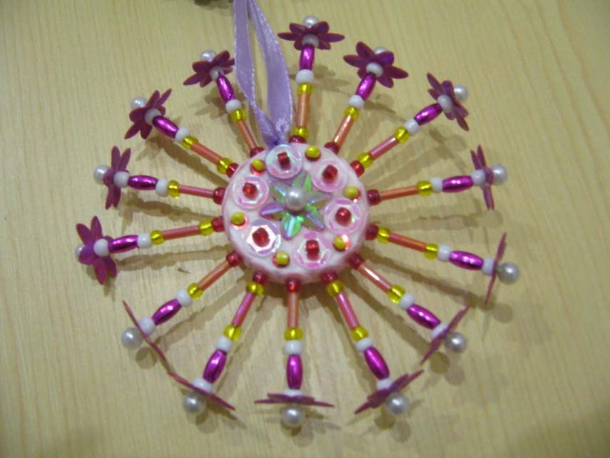

Педагог дополнительного образования
Попова Наталья Юрьевна

г. Тимашевск
Тема мастер - класса: «Изготовление снежинки из бисера».
Цель: формирование навыков работы с бисером, самостоятельного мышления, создание творческой атмосферы.
Задачи:
Обучающие – научить делать снежинки, с использованием бисера, пенопласта, иголок, стекляруса, пайеток.
Развивающие – развитие творческого воображения, эстетического вкуса.
Воспитательные – воспитывать точность и аккуратность в работе, внимание, желание доделать работу до конца.
Методы обучения: словесный – объяснение, наглядный.
Наглядное пособие: образцы готовых снежинок, схемы поэтапного выполнения.
Материалы и инструменты: круглая заготовка из пенопласта, 50см ленты шириной 0,5см, иголки на конце с шариком, пайетки 2-х цветов, средний бисер 3-х цветов, бусинки диаметром 0,5см или крупный бисер, стеклярус, клей ПВА.
Ход урока:
- Организационный момент.
- Теоретическая часть.
- Практическая часть.
- Подведение итогов.

- Организационный момент.
Приветствие. Проверка подготовленности детей к занятию. Обозначение темы, постановка цели и задач. Проверка техники безопасности.
- Правила безопасности при работе с иглами:
- хранить иглы в игольнице и специальной коробочке;
- запрещается брать иглы в рот;
- запрещается вкалывать иглы в одежду;
- не используйте ржавые иголки;
- нельзя разбрасывать иглы;
- если игла упала, то ее сразу необходимо найти с помощью магнита;
- по окончании работы убедиться, что все иглы на месте.

- Теоретическая часть.

Пришла зима, а с ней и самый замечательный праздник - Новый год! Наверняка каждый из Вас уже сейчас начинает задумываться, что подарить родным, друзьям и знакомым. У кого-то за окном уже давно лежат сугробы, у кого-то лишь изредка в воздухе кружатся снежинки, но тают, не успевая добраться до земли, а кто-то и вовсе живёт в вечно летнем климате, где о снеге можно только мечтать! Несмотря на это снег ассоциируется у нас с новогодними и рождественскими праздниками. Так давайте сделаем праздник по-настоящему новогодним и изготовим снежинки своими руками из бисера! Изготовленные снежинки можно будет использовать для украшения интерьера (например, прикрепить на люстру), можно будет повесить на ёлку, можно будет сделать из них дополнительный декор для новогодней упаковки подарков, для открыток, а большие снежинки сами легко станут изящным новогодним сувениром, сделанным своими руками!
Снежинки
С. Баруздин
Зима снегами вьюжится
С утра и дотемна.
Снежинки вьются, кружатся
У нашего окна.
Как будто звезды искрами
Рассыпались кругом.
Несутся, серебристые,
Заглядывают в дом.
То в комнату попросятся,
То снова убегут,
За стеклами проносятся,
На улицу зовут.

Физкультминутка (каждые 10-15 минут после начала работы).
«Ёлка»
Вот стоит большая елка,
Вот такой высоты. (поднимаем руки вверх)
У нее большие ветки.
Вот такой ширины. (разводим руки вширь)
Есть на елке даже шишки, (изображаем руками шишку)
А внизу – берлога мишки. (смотрим вниз)
Зиму спит там косолапый (руки по голову)
И сосет в берлоге лапу. (имитируем сосание лапы)

Выполняют движения глазами.
Посмотреть снизу вверх.
Посмотреть слева направо.
Посмотреть вверх.
Посмотреть вниз.
Зажмурить глаза, потом поморгать 10 раз, Повторить 2 раза.

- Практическая часть:

- На заготовку привязываем ленту.

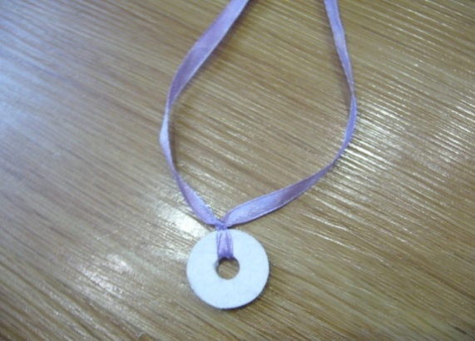

- Цветовую гамму и рисунок лучей снежинки можно выбирать по своему вкусу. 1 луч: на иголку с шариком на конце набираем:
- красную пайетку,
- белый крупный бисер,
- розовая бусинка,
- белый крупный бисер,
- желтый крупный бисер,
- оранжевый стеклярус,
- желтый крупный бисер,
- красный крупный бисер,
- розовую пайетку

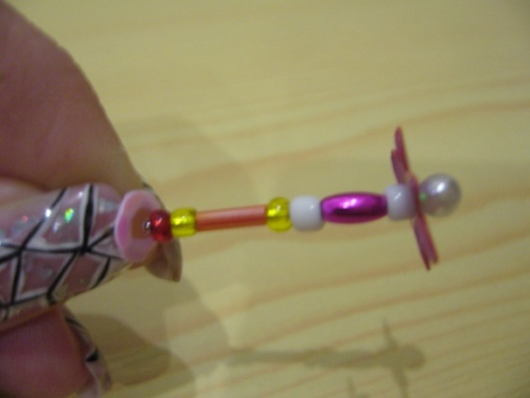
- На последнюю розовую пайетку наносим клей и вкалываем в основу
из пенопласта.
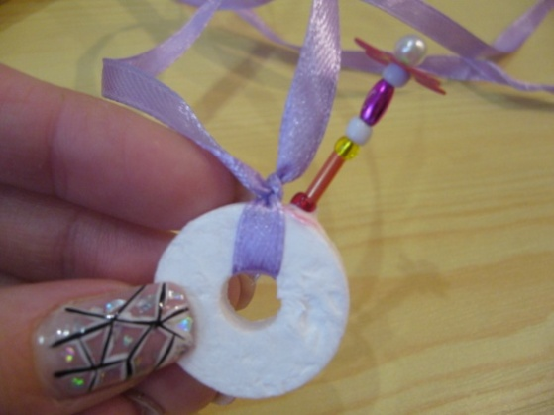
- Второй луч снежинки набираем на одну бисерину меньше:
- красную пайетку,
- белый крупный бисер,
- розовая бусинка,
- белый крупный бисер,
- желтый крупный бисер,
- оранжевый стеклярус,
- красный крупный бисер,
- розовую пайетку.

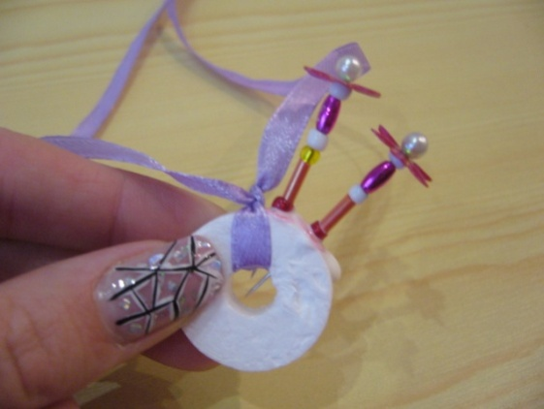

- Следующие лучи выполняем поочередно, закрывая всю окружность
заготовки.

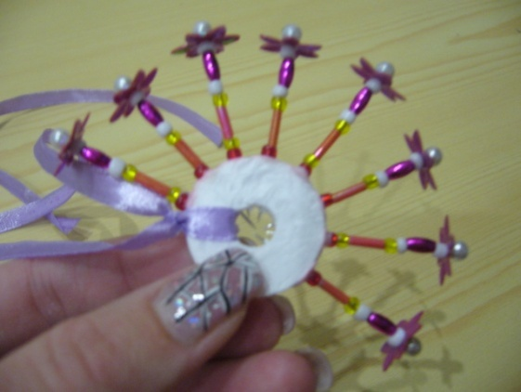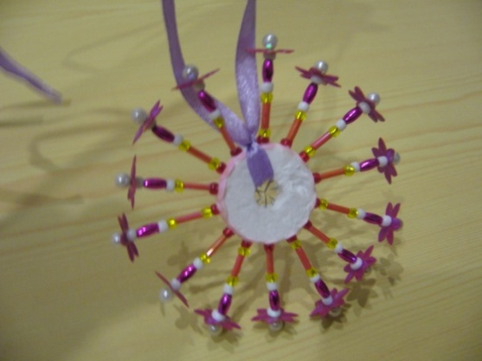
- Оформляем центральные части заготовки. Выкладываем рисунок из пайеток, бусин, бисерин, проявляя свою фантазию.
- Оставьте изделие до полного высыхания клея.

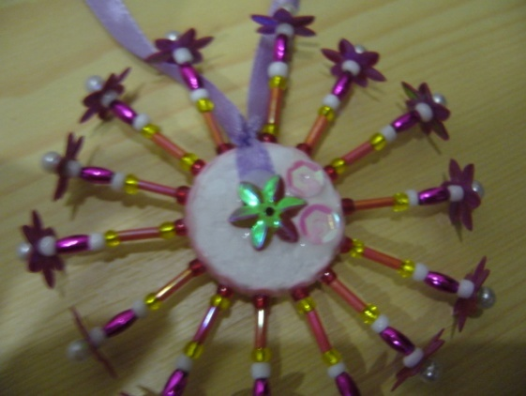

- Новогодняя снежинка из бисера готова.

- Подведение итогов.

Вот наше занятие подошло к концу. Посмотрите, какие красивые снежинки у нас получились. Такие яркие, разноцветные и сказочные. Так хочется
закончить на поэтической нотке, прослушав стихотворение.

Разноцветный снег
Семен Островский

Трудно в такое поверить,
Ребята, - снег был цветным,
А не белым когда-то.
Был изумрудный, оранжевый, красный…
Но никогда - серый, чёрный и грязный.
Нет, отродясь не бывало
В те лета снега холодного белого цвета.
Снег был теплее, снег был добрее,
Был не колючий - пушистый, скорее.
И у него даже запах был нежный,
Неповторимый, особенный - снежный.
Но с той поры много лет пролетело.
Снег полинял. Словно мел, стал он белым.
Только от прошлого некуда деться.
Снова брожу я по улицам детства.
Там я когда-то, честное слово,
Спрятал немного снега… цветного.

